AI Prompt 日志
以下记录了开发过程中使用 AI（CodeBuddy）进行辅助编程的关键 Prompt 及 AI 返回的原始输出。

Prompt 1：数据库迁移需求
Prompt：
数据库要上传什么
AI 输出简述：分析了项目数据库结构，说明了需要执行 backend/migrate.sql，给出了 3 部分 SQL 的内容说明（景点表加字段、评论表加字段、攻略数据填充），并提供了 Supabase SQL Editor 的操作步骤。
对应文件/功能：backend/migrate.sql / 数据库表结构初始化

Prompt 2：轮播图展示全部景点
Prompt：
上面的轮播图要所有景点而不是只有四个
AI 输出简述：
修改了 index.html 中的轮播图实现：
删除了硬编码的 4 张幻灯片 HTML改为 buildBanner() 函数，从 /api/spots API 获取全部 12 个景点动态生成幻灯片 DOM 和圆点导航，添加了 sloganMap 映射标语。
对应文件/功能：backend/templates/index.html / 轮播 Banner 动态化

Prompt 3：评分显示问题排查
Prompt：
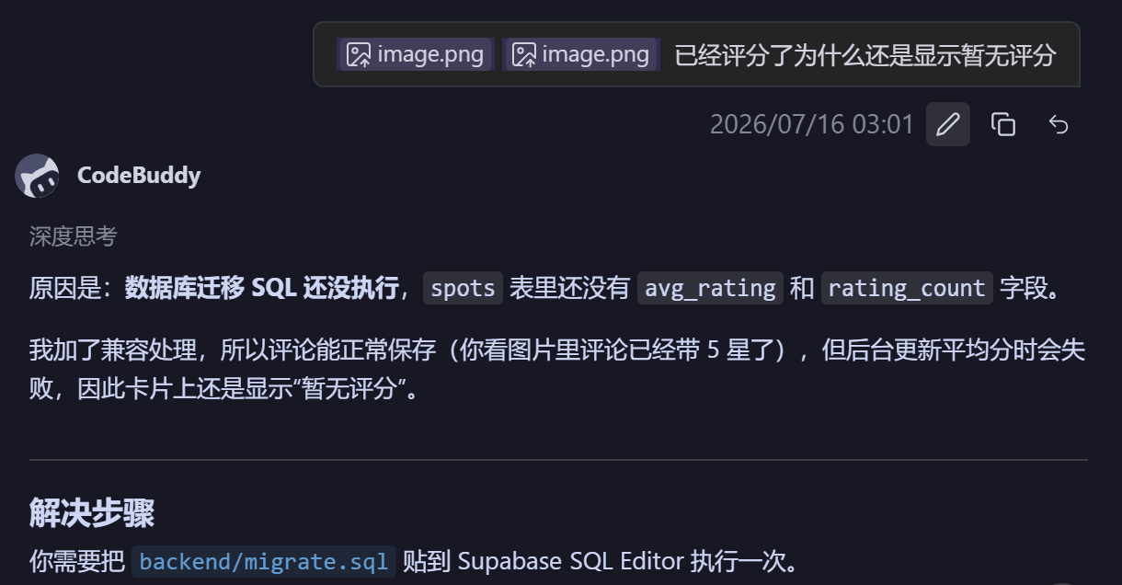已经评分了为什么还是显示暂无评分
AI 输出简述：
原因是数据库迁移 SQL 未执行，spots 表缺少 avg_rating 和 rating_count 字段。在 migrate.sql 最后添加了第 4 部分：根据已有评论重新计算每个景点的平均分的 SQL。执行后已有评论的景点会自动算出平均分。
对应文件/功能：backend/migrate.sql / 评分显示修复

Prompt 4：新增三大功能模块
Prompt：
游记模块：用户可以发布图文游记（游玩心得 + 多张图片），独立游记列表页面
地图定位：接入地图组件，展示景点地理位置
管理员后台：景点新增、编辑、删除、上下架 + 用户管理（查看/封禁）+ 评论管理（审核、删除）
给我增添这些功能
AI 输出简述：
实现了 3 个完整功能模块：
游记模块：数据库新建 travel_notes 表（id, user_id, spot_id, title, content, images, created_at）db_supabase.py 添加 create_note、get_all_notes、get_user_notes、get_note_by_id、delete_note 函数，app.py 添加 4 个游记 API：GET /api/notes、GET /api/notes/my、POST /api/notes、DELETE /api/notes/<id>
新建 templates/notes.html 游记广场页面（列表+发布表单）
地图定位：
migrate.sql 添加 spots 表的 lat、lng 字段，并更新 12 个景点经纬度
detail.html 引入 Leaflet CSS/JS CDN，添加 mapContainer 地图区域，景点详情加载后自动初始化地图并标记位置
管理员后台：
migrate.sql 添加 spots.status（上下架）、users.role（角色）、users.enabled（封禁状态）字段db_supabase.py 添加 8 个管理员函数，app.py 添加 9 个管理员 API，新建 templates/admin.html，含景点管理/用户管理/评论管理三个 Tab，对应文件/功能：backend/app.py、backend/db_supabase.py、backend/migrate.sql，backend/templates/detail.html、backend/templates/notes.html、backend/templates/admin.html / 三大模块

Prompt 5：地图底图修复
Prompt：
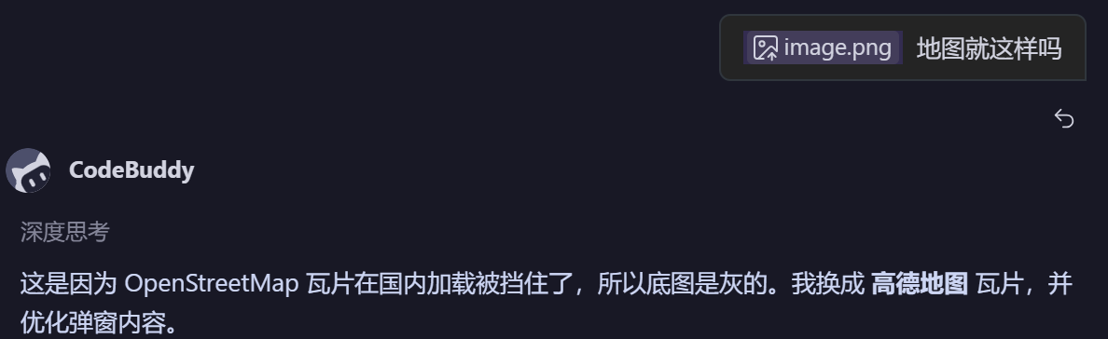地图就这样吗
AI 输出简述：
分析发现 OpenStreetMap 瓦片在国内被墙导致底图灰色。将 Leaflet tileLayer 由 OpenStreetMap 替换为高德地图瓦片：L.tileLayer('https://webrd0{s}.is.autonavi.com/appmaptile?lang=zh_cn&size=1&scale=1&style=8&x={x}&y={y}&z={z}', {
subdomains: '1234',
attribution: '&copy; 高德地图',
maxZoom: 18
}).addTo(map);
对应文件/功能：backend/templates/detail.html / 地图底图国内可用性修复

Prompt 6：管理员权限判断修复
Prompt：
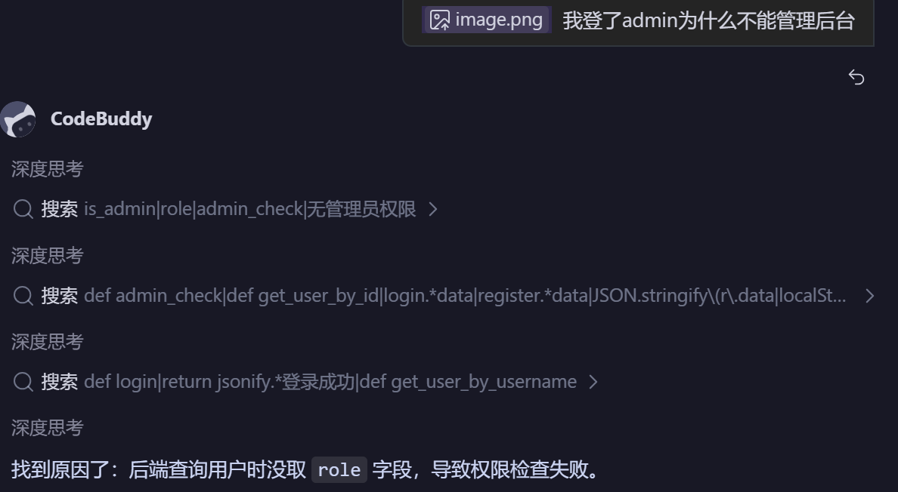我登了admin为什么不能管理后台
AI 输出简述：
定位到两个问题：db_supabase.py 的 get_user_by_id() 只查询了 id,username,email,avatar_url,created_at，遗漏了 role 和 enabled 字段
app.py 的 login() 接口返回数据里没有包含 role 字段
修复：get_user_by_id 添加 role, enabled 字段；login 返回增加 role 字段；admin.html 在权限检查通过后同步更新 localStorage 中的 role。
对应文件/功能：backend/db_supabase.py、backend/app.py、backend/templates/admin.html / 管理员权限修复

